**муниципальное казённое дошкольное образовательное учреждение-**

**детский сад № 7 г. Татарска**

**Сценарий праздника**

**« Лучики счастья».**

**для детей средней группы**

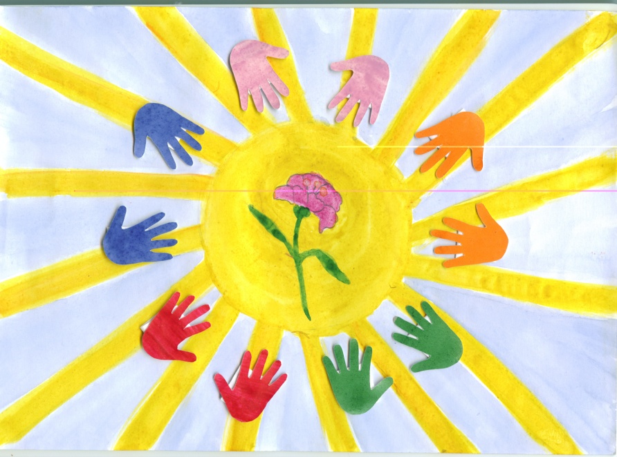

**Автор: Волосская С.Ю.**

**2022 г.**

**Сценарий праздника «Лучики счастья».**

**ко Дню матери средняя группа**

**Цель**: воспитывать любовь и уважение к самому дорогому человеку на свете - маме.

**Зал украшен фотографиями мам, цветами и рисунками-портретами мам, которые нарисовали дети.**

**1.****Под музыку дети входят в зал. Встают полукругом.**

**Ведущий:**    Кто пpишел ко мне с yтpа? Мама.

Кто сказал: "Вставать поpа"? Мама.

Кашy кто yспел сваpить? Мама.

                      Чаю - в чашки всем налить? Мама.

                      Кто косички мне заплёт? Мама.

                      Целый дом один подмёл? Мама.

                      Кто цветов в садy наpвал? Мама.

                      Кто меня поцеловал? Мама.

                      Кто pебячий любит смех?   Мама.

                      Кто на свете лyчше всех? Мама.

**1 Ребенок:**  Чудесные подарки мы

                      На праздник маме дарим:

                      Цветов букеты яркие,

                      Воздушный красный шарик.

 2 **Ребенок:** Еще мы дарим песенку,

                      Звенит она и льется,

                      Пусть маме будет весело,

                      Пусть мама улыбнется.

**2. «Песня о маме»**

**Ведущий:** Сегодня мы будем говорить о празднике, который имеет отношение к нашим милым, ласковым мамам. Мы пригласили вас на праздник, чтобы выразить вам свою глубокую любовь, уважение и благодарность. Мама – какое прекрасное слово. Не зря оно почти одинаково звучит на языках разных народов. Мамой мы называем самого близкого, дорогого и единственного человека.

Закройте все на минуту глаза и ласково произнесите «мама». Почувствовали, как стало тепло? А почему? Это самое прекрасное слово на земле.

**Видиоролик «Мама и ребёнок»**

А дети – самое дорогое для матери. Это – ее счастье. В трудную минуту она всегда защитит и оградит вас от беды. Вы, ребята, конечно, не помните первую встречу с мамой. Как она обрадовалась, и как счастливо светились ее глаза, когда она увидела вас. И сейчас, когда вы уже подросли, мамы продолжают вас также сильно любить. А как вы любите своих мам? Мы сейчас и узнаем.

От чистого сердца. Простыми словами.

                        Давайте, друзья потолкуем о маме.

**3 ребенок**: Моя мама дорогая. Поздравляю я тебя!

                   И от всей души желаю. Счастья, мира и добра.

**4 ребенок:**  Очень маму я люблю,

                     Ей цветочки подарю

                     Разные-разные

                     Синие и красные.

**5 ребенок:** В домике у Солнышка

И в мороз тепло,

Даже ночью темною

Там всегда светло.

**6 ребенок:**  Как увижу Солнышко,

Так всегда пою.

Я его, наверное,  Больше всех люблю!

Подарю цветы,

Потому что Солнышко –  это, МАМА, ты!  
**Ведущий:** И правда каждая мама это солнышко, которое пускает на землю яркие лучики, они дарят людям радость и счастье. И каждая мамочка согревает нас теплом своих рук. Тепло маминых рук самое ценное на свете и спутать его ни с чем не возможно. Наши дети порадует мам, исполнив танец «Лучики».  
**3. Танец «Лучики».**  
Ведущий: Конечно, наши ребята очень любят своих мамочек, и конечно же помогают им дома.

**4. Конкурс помоги маме убрать игрушки**. (Завязывают по одной ноге у мамы и ребенка, и они собирают игрушки.)

**Ведущий:** А сейчас мы проверим, какие наши мамы рукодельницы.

**5. Игра «Сделай бусы из макарон».**

**7. ребенок:**  Много мам на белом свете,

                      Всей душой их любят дети.

                      Только мама есть одна,

  Всех дороже мне она. **Ведущий:** Сколько приятных слов сказали Вам ребята! А сейчас посмотрим, как хорошо знаете Вы своих детей.

**6. Игра «Найди своего ребёнка»** Ребята становятся в круг. Из зала выбирают маму, которой завязывают глаза. Мама на ощупь должна найти своего ребенка. Игра повторяется несколько раз.  
В зал выкатывают стенд на котором нарисовано улыбающиеся солнышко, каждая мама приклеивает к его лучику фото своего ребёнка. В это время дети готовятся к заключительному танцу.

**7. Танец «Тётя весельчак»**

После этого они дарят подарки своим мамам

### Ведущий: Счастье – это то что даровано богом, у каждого оно свое, но для мамы это её дети « Лучики счастья». Дорогие мамы поздравляем вас с праздником и желаем, что бы ваши лучики счастья горели ярко и радовали вас каждый день своими талантами. Угадай литературного героя

1.

Многим долго не известный, стал он каждому дружком.  
Всем по сказке интересной мальчик – луковка знаком.  
Очень просто и недлинно он зовётся…*( Чиполлино).*

2.

Работать умела красиво и ловко, в деле любом проявляя сноровку.  
Хлебы пекла и скатерть ткала, шила рубашку, узор вышивала,  
Лебедью белой в танце плыла…Кто мастерица эта была? *(Василиса Премудрая).*

3.

Всех на свете он добрей, лечит он больных зверей.  
И однажды бегемота вытащил он из болота.  
Он известен, знаменит, это доктор…*(Айболит).*

4.

Он весел и незлобен, этот милый чудачок.  
С ним хозяин мальчик Робин и приятель Пятачок.  
Для него прогулка – праздник! И на мёд особый нюх.  
Этот плюшевый проказник, медвежонок…*(Винни-Пух).*

*5.*

Он дружок зверям и детям. он живое существо.

Но таких на белом свете больше нет ни одного.

Потому что он не птица, не тигренок .не синица.

Не котенок, не щенок ,не волчонок, не сурок.

Но заснята для кино и известна всем давно

Эта милая мордашка, что зовется.....( Чебурашка ).

*6.*

Возле леса, на опушке,  
Трое их живет в избушке.  
Три кровати, три подушки.  
Угадайте без подсказки  
Кто герои этой сказки?   (*Три медведя*)

*7.*

Летела стрела и попала в болото,  
А в этом болоте поймал ее кто-то.  
Кто, простившись с зеленою кожей,  
Сделался мигом красивой, пригожей?  (*Царевна-лягушка*)

*8.*

С букварем шагает в школу  
Деревянный мальчуган.  
Попадает вместо школы  
В полотняный балаган.  
Как зовется эта книжка?  
Как зовется сам мальчишка?  (*Буратино*)

*9.*

На сметане мешен,  
На окошке стужен  
Круглый бок, румяный бок  
Покатился…  (*Колобок*).